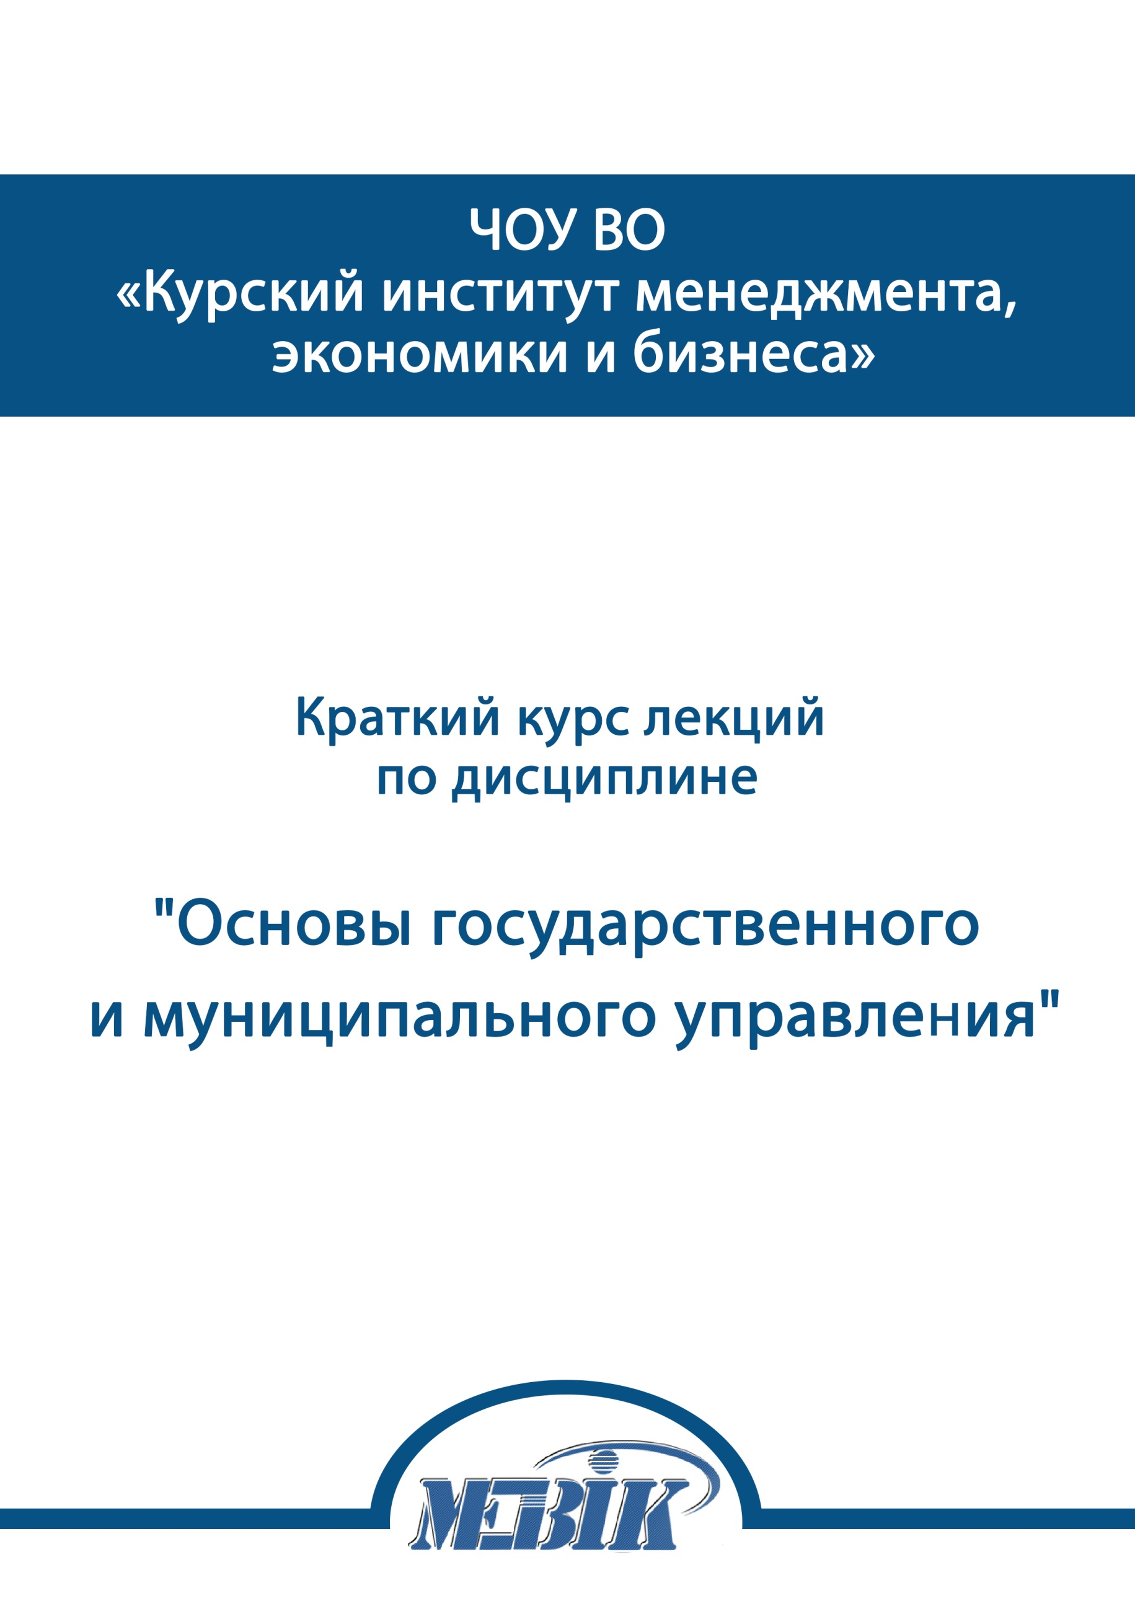

Задания для промежуточной аттестации по дисциплине
«Право»

Задания для промежуточной аттестации по дисциплине «Право» направления подготовки 38.03.01 «Экономика» в Курском институте менеджмента, экономики и бизнеса

Задания для промежуточной аттестации– Курск: типография МЭБИК. –11с.
Идентификатор публикации: ТМ-009/85-1

Задания для промежуточной аттестации
Промежуточная аттестация проводится с целью оценки качества усвоения студентами всего объёма содержания дисциплины и определения фактически достигнутых знаний, навыков и умений, а также компетенций, сформированных за время изучения дисциплины.
Промежуточная аттестация обучающихся проводится в форме сдачи зачета с оценкой.

ДЛЯ ПРОХОЖДЕНИЯ ПРОМЕЖУТОЧНОЙ АТТЕСТАЦИИ СТУДЕНТ ДОЛЖЕН ОТВЕТИТЬНА ВОПРОСЫ/ЗАДАНИЯ БИЛЕТА.

Номер билета студент определяет в соответствии с заглавной буквой фамилии.

Вариант (определяется первой буквой фамилии)
Номер варианта | Первая буква фамилии | Номер варианта | Первая буква фамилии | Номер варианта | Первая буква фамилии
1 | А | 11 | Л | 21 | Х, Ц
2 | Б | 12 | М | 22 | Ч
3 | В | 13 | Н | 23 | Ш, Щ
4 | Г | 14 | О | 24 | Э, Ю
5 | Д | 15 | П | 25 | Я
6 | Е | 16 | Р
7 | Ж | 17 | С
8 | З | 18 | Т
9 | И | 19 | У
10 | К | 20 | Ф

Оценка «зачтено». Ответы на поставленные вопросы излагаются логично, последовательно и не требуют дополнительных пояснений. Полно раскрываются причинно-следственные связи между явлениями и событиями. Делаются обоснованные выводы. Демонстрируются глубокие знания базовых нормативно-правовых (при необходимости) актов. Соблюдаются литературно-языковые нормы.
Оценка не зачтено». Материал излагается непоследовательно, сбивчиво, не представляет определенной системы знаний по дисциплине. Не раскрываются причинно-следственные связи между явлениями и событиями. Не проводится анализ. Выводы отсутствуют. Ответы на дополнительные вопросы отсутствуют. Имеются заметные нарушения литературно-языковых норм.

Ответы на вопросы/задания в билете оформляются на одной стороне листа белой односторонней бумаги (формата А4) в текстовой редакторе Word шрифт «14 TimesNewRoman» с полями: левое – 30 мм, правое – 10 мм, верхнее – 20 мм, нижнее – 20 мм. Межстрочный интервал – 1,5. Выравнивание текста – по ширине страницы с включенным режимом переноса. Фразы, начинающиеся с «красной» строки, печатаются с отступом от начала строки равным 12 мм (первая стандартная позиция табулятора). Объем ответа - 1 страница на один вопрос/задание. Титульный лист см. Приложение 1.

БИЛЕТ 1
- Понятие и признаки государства и права.

- Иванов приобрел по праву наследования (после смерти отца) жилой дом. Дом находился в ветхом состоянии: в нескольких местах разрушился фундамент, прогнили стены, протекала крыша. Без ведома районной администрации Иванов на том же земельном участке построил новый жилой дом. Бюро технической инвентаризации районной администрации отказалось принять в эксплуатацию новый жилой дом и выдать Иванову правоустанавливающие документы на него, ссылаясь на то, что дом возведен Ивановым без утвержденного проекта, в нарушение плана застройки микрорайона. Иванов получил предписание местной администрации снести дом и предупреждение, что в случае невыполнения этого предписания для сноса дома будет приглашена местная строительная организация, и все работы по сносу дома будут отнесены на счет Иванова.
Иванов обратился в суд с заявлением о признании недействительным предписания местной администрации и о признании за ним права собственности на построенный дом. Он просил учесть, что полученный им по наследству дом был не пригоден для проживания и что он затратил на строительство все свои сбережения и вложил много труда.
Каково будет решение суда?

БИЛЕТ 2
- Понятие, признаки и структура нормы права.

- Петров во время прогулки в парке около дорожки нашел дамскую сумочку, в которой находились деньги, золотое кольцо, дамские наручные часы и записная книжка, с помощью записной книжки Петрову удалось разыскать владелицу утерянных вещей. Ею оказалась Карпова, проживающая в пригородной зоне Москвы. Петров должен был срочно уезжать в командировку, времени у него было мало, поэтому ему пришлось взять такси, чтобы отвезти вещи Карповой. За проезд на такси он заплатил 250 р. Игнатов обратился к Карповой с просьбой возместить ему расходы, поскольку они связаны с возвратом вещей. Карпова возместить расходы отказалась.
Решите дело.

БИЛЕТ 3
- Правовой статус личности в РФ.

- Уезжая на три дня в другой город, Смирнов оставил своего пса соседке, попросив регулярно кормить его и выгуливать. Во время прогулки, погнавшись за кошкой, пес вырвался и убежал. Несмотря на все старания, найти собаку не удалось. Вернувшись из командировки, Смирнов потребовал от соседки уплатить ему стоимость потерявшегося пса, которого он приобрел за 30 тысяч рублей.
Правомерны ли требования Смирнова?

БИЛЕТ 4
- Принципы и функции права.

- Федоров передал в журнал статью о художниках-передвижниках, а в издательство – рукопись книги на ту же тему. Кроме того, Федоров участвовал в съемках научно-популярного фильма о передвижниках в качестве консультанта. После смерти Федорова его наследники потребовали от редакции журнала, дирекции издательства и дирекции киностудии оформить отношения, участником которых он был, договорами с указанием на всех произведениях его имени.
Как компенсируют работу Федорова его наследникам?

БИЛЕТ 5
- Понятие и виды нормативно-правовых актов.

- Павлов выдал своей жене расписку в том, что он при оформлении завещания на принадлежащее ему имущество не упомянет в нем детей от своего первого брака. Через год после этого Павлов умер. В его завещании, удостоверенном нотариусом, предусматривалось, что все принадлежащее лично ему имущество он завещает в равных долях детям от первого брака. Павлова обратилась в суд с иском о признании этого завещания недействительным, ссылаясь на то, что при его составлении Павлов нарушил соглашение, оформленное выданной им распиской.
Решите дело.

БИЛЕТ 6
- Объекты правоотношений и их виды.

- Медведева обратилась в нотариальную контору с просьбой выдать ей свидетельство о праве на наследство, имущество, принадлежавшего ее мужу. К заявлению она приложила решение суда о признании ее мужа безвестно отсутствующим. Нотариус, учитывая, что со дня принятия судом данного решения прошло более четырех лет, решил, что в соответствии с законом мужа следует считать умершим и выдал Медведевой свидетельство о праве на наследство.
Согласны ли вы с таким решением, обоснуйте.

БИЛЕТ 7
- Юридические факты и их классификация.

- В результате пожара, возникшего от удара молнии, сгорели дотла два дома, находившиеся по соседству друг с другом и принадлежавшие на праве собственности Лукину и Кузнецову. Имущество, находившееся в доме Лукина, было застраховано им по договору добровольного имущественного страхования.
Чего не сделал со своим домашним имуществом Кузнецов?

БИЛЕТ 8
- Характеристика отдельных отраслей права (государственного, административного, уголовного, гражданского, трудового и др.).

- Гражданин Иванов совершил незаконную порубку деревьев. Порубка квалифицировалась как совершенная в крупном размере.
Какая ответственность за данное правонарушение предусмотрена законом?

БИЛЕТ 9
- Понятие и виды источников (форм) права.

- Тимохин обратился к учредителям ООО "Кедр" с требованием принять его в состав участников общества и назначить председателем Совета директоров вместо своего умершего дяди, наследником которого он является. Участники ООО "Кедр" отказались принять Тимохина в члены общества и выплатили ему стоимость вклада дяди в уставный капитал общества. Тимохин обратился в арбитражный суд с иском к обществу, мотивируя свои требования тем, что он является правопреемником умершего дяди по всем его правам и обязанностям.
Решите дело.

БИЛЕТ 10
- Законы и подзаконные НПА.

- Подростки развели рядом с дачей соседа костер, от которого загорелся забор и хозяйственные постройки на дачном участке. Сосед предъявил иск в суд о взыскании с родителей подростков сумму ущерба.
Решите дело.

БИЛЕТ 11
- Понятие отрасли права и правового института.

- Семенов продал Воронину телевизор и магнитофон. Узнав о совершении такой сделки, бывшая супруга Семенова обратилась в суд с иском к Семенову о признании заключенного между ними договора недействительным, так как упомянутые вещи были приобретены в период, когда она состояла в браке с Семеновым, и хотя их брак расторгнут, раздел их общего имущества не произведен, а согласия на продажу этих вещей она не давала.
Решите дело.

БИЛЕТ 12
- Понятие, признаки и виды правоотношений.

- Мишин, собственник домовладения с садом, с целью охраны редких цветов и плодоносящих деревьев и кустарников, находящихся в его саду, установив по верху ограждавшего сад забора два ряда колючей проволоки, по которому пропустил электроток. Участковый инспектор попросил убрать электропровод. Мишин отказался, мотивируя это тем, что как собственник он вправе предпринять любые меры по защите своего имущества. По представлению участкового инспектора, местная администрация района, на территории которого находилось домовладение Мишина, приняла решение снять электропровод с забора. Мишин обратился в суд с иском об отмене решения, ущемляющего права собственника.
Решите дело.

БИЛЕТ 13
- Понятие, признаки и виды правонарушений.

- Рябова поступила на работу в объединение в качестве кладовщика готовой продукции. В письменном трудовом договоре был установлен семичасовой рабочий день. Через два года она обратилась к администрации установить для нее четырехчасовой рабочий день, поскольку она вынуждена осуществлять уход за тяжело заболевшим отцом, проживающим с ней в одной квартире. Администрация, ссылаясь на необходимость ее пребывания по условиям работы в течение семичасового рабочего дня, отказала Семеновой в ее просьбе, предложив уволиться по собственному желанию.
Об установлении какой продолжительности рабочего дня просила работница? Законны ли действия администрации?

БИЛЕТ 14
- Понятие и виды юридической ответственности.

- В связи с производственной необходимостью завода директор предложил всем работникам выйти на работу в субботу (выходной день), за что обещал полагающийся им отгул присоединить к ежемесячному отпуску. Ряд работников согласились с предложением директора, но многие заявили, что они хотят, чтобы работа в субботу была компенсирована двойной оплатой.
Законны ли действия директора завода? В каких случаях и на основании чего возможно привлечение работников к работе в выходной день? Как компенсируется эта работа?

БИЛЕТ 15
- Административное правонарушение и административная ответственность.

- При приеме на работу от Петровой и Сидоровой на должности экономиста и кассира администрация потребовала следующие документы:
  - паспорт;
  - трудовую книжку;
  - диплом об окончании вуза;
  - справку о состоянии здоровья;
  - характеристику с прежнего места работы.
Правомерно ли требование администрации о предоставлении Петровой и Сидоровой всех перечисленных документов? Проведите юридический анализ.

БИЛЕТ 16
- Уголовный закон и уголовная ответственность.

- При рассмотрении трудового спора в суде по поводу увольнения с работы столяра Смирнова было обнаружено, что его прием на работу не был надлежащим образом оформлен, в частности не было приказа. Надо установить, когда именно Смирнов вступил в трудовые отношения со строительным управлением, так как от установления этого обстоятельства зависит решение ряда правовых вопросов.
Как быть в данном случае?

БИЛЕТ 17
- Категории и виды преступлений.

- Слесарь Ларин был призван в Вооруженные силы 19 июня 2004 г. На его место был принят Лунев. В связи с демобилизацией по состоянию здоровья 10 августа 2004 г. Ларин возвратился на завод и потребовал предоставления ему прежней работы. Администрация отказала ему в этом, сославшись на то, что принятый на его место Лунев справлялся с возложенными на него трудовыми обязанностями. Ларин обратился в прокуратуру с просьбой о восстановлении его на прежнюю работу.
Как решать данный спор?

БИЛЕТ 18
- Дисциплинарная ответственность и виды дисциплинарных взысканий.

- 16 октября Ломов был принят на работу в качестве кочегара отопительной установки. Он был уволен 10 апреля в связи с окончанием отопительного сезона. Ломов против увольнения не возражал, но потребовал выплаты выходного пособия и компенсации за неиспользованный отпуск.
Является ли Ломов сезонным работником? Каким актом регулируется труд сезонных работников? Как решить дело по существу?

БИЛЕТ 19
- Гражданско-правовая ответственность.

- Областной комитет по охране окружающей природной среды потребовал прекратить финансирование строительства местной ТЭЦ, так как проект строительства не проходил государственной экспертизы. Заказчик возражал против назначения экспертизы проекта, сославшись на то, что под строительство уже выделен земельный участок и утверждена необходимая документация. Областной комитет обратился в арбитражный суд с просьбой об отмене решения о предоставлении земельного участка для строительства ТЭЦ.
Как решить дело?

БИЛЕТ 20
- Основы конституционного права РВ.

- Гражданин А. занимался незаконным выловом рыбы в реке (браконьерством) и был задержан на месте совершения правонарушения инспектором рыбоохраны. Органы рыбоохраны обратились в прокуратуру Саратовской области с ходатайством о возбуждении дела против гражданина А. и возмещении им вреда, причиненного природной среде.
Квалифицируйте данное правонарушение.
БИЛЕТ 21
- Основы конституционного строя РФ.

- Грузчик Силкин был уволен с работы по подп. «б» п. 6 ст. 81 ТК РФ за появление на работе в нетрезвом состоянии. Не согласившись с увольнением, Силкин предъявил, что действительно был обнаружен мастером на территории своего предприятия в подсобном помещении пьяным, но это было в его выходной день, а на работу он зашел переговорить с товарищами.
Законно ли увольнение Силкина? Дайте мотивированный ответ.

БИЛЕТ 22
- Органы государственной власти в РФ.

- Скворцов приобрел в г. Архангельске мебельный гарнитур и в фабричной упаковке отправил его по железнодорожной накладной в г. Санкт-Петербург, получив на руки грузовую квитанцию. Придя за получением груза, Скворцов обнаружил, что обрешетка гарнитура повреждена, стекла серванта разбиты, стенки потерты, а из 6 стульев недостает двух. Скворцов от получения гарнитура отказался и потребовал возместить его стоимость. Управление Октябрьской ж/д отказало в удовлетворении требований Скворцова, указав в ответе, что груз прибыл в исправном вагоне, за исправными пломбами станции отправления г. Архангельска, к которой ему и следует обратиться со своей претензией. Скворцов предъявил иск к Управлению Октябрьской ж/д о взыскании стоимости гарнитура.
Подлежит ли иск Скворцова удовлетворению?

БИЛЕТ 23
- Основы гражданского права России.

- На прием к адвокату пришел гражданин Кузнецов и попросил разъяснить ему, считается ли он принятым на работу и может ли требовать оформления трудовой книжки. Кузнецов пояснил, что работает в ООО «Факел» грузчиком, с ним заключен договор, названный «Соглашение на выполнение подрядных работ», в соответствие с которым он является на работу к восьми часам каждый день, кроме субботы и воскресенья. Его рабочий день длится девять часов, в течение дня он выполняет погрузочно-разгрузочные работы в пекарне по мере возникновения необходимости в них, подчиняясь при этом директору ООО.
В роли адвоката дайте мотивированный ответ Кузнецову.

БИЛЕТ 24
- Способы защиты гражданских прав.

- Граждане Потехин и Михальчук договорились с директором магазина о приеме их на работу грузчиками, сдали администратору трудовые книжки и другие документы и на следующий день вышли на работу. Проработав две недели, они узнали, что приказ о приеме на работу так и не издан, а директор магазина, к которому они обратились за разъяснением, заявил им, что в их услугах больше не нуждается.
Могут ли Потехин и Михальчук настаивать на заключении с ними трудового договора? Дайте юридически обоснованный ответ.

БИЛЕТ 25
- Основы трудового права России.

- Старшего инженера отдела Николаеву перевели приказом директора НИИ «Нефтепроект» на постоянную работу на должность заместителя главного инженера института со значительно более высоким окладом и широким кругом обязанностей. Николаева возражала против перевода, ссылаясь на то, что новая работа для нее слишком ответственна. Однако руководство института настаивало на назначении, объясняя это производственной необходимостью.
Законны ли действия администрации НИИ «Нефтепроект»? Дайте юридически обоснованный ответ.

Приложение 1

ЧОУ ВО «Курский институт менеджмента, экономики и бизнеса»

Факультет подготовки бакалавров
Направление 38.03.01 «Экономика»
(профили: «Бухгалтерский учет, анализ и аудит», «Финансы и кредит»)

Задания для промежуточной аттестации
по дисциплине «_________________________»

Выполнил: студент __ курса заочной формы обучения с применением ДТ,
________________________________
Проверил:
________________________________

Курск 20__

